Расскажем детям о космосе
Как рассказать детям о космосе? Что можно рассказать детям о космосе?
Рассказываем о планетах и звездах
Мы живем на планете Земля.
Это огромный шар, на котором есть горы, реки, пустыни, леса и много разнообразных жителей. Это единственная планета, на которой есть вода и суша. Так вот Земля и все, что ее окружает, называется Космосом, либо Вселенной. Космос огромен. Даже если полететь на ракете, невозможно добраться до его края. В космосе, кроме нашей планеты есть другие, а также – звезды. Посмотрите вечером на небо. Видите сколько на нем звездочек? Они нам кажутся маленькими, а на самом деле это огромные раскаленные шары. Солнце – тоже относится к звездам. Просто оно располагается ближе всего к Земле, поэтому, кажется больше. Мы ощущаем его тепло и видим свет. Есть звезды намного больше солнца, но они расположены дальше от Земли и кажутся маленькими огоньками на ночном небе.
Рассказывая про космос для детей, обязательно остановитесь на планетах.
Вокруг Солнца вращаются планеты. Всего их насчитывается 9. А также кометы и астероиды.  Все планеты отличаются своими размерами. Самая большая планета – Юпитер. Самая маленькая планета – Плутон. У каждой планеты есть свой путь, который называется орбитой. | 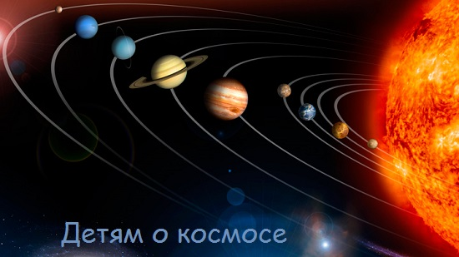

Как запомнить планеты солнечной системы? В этом поможет стишок:
По порядку все планеты  Назовёт любой из нас:  Раз — Меркурий,  Два — Венера,  Три — Земля,  Четыре — Марс.  Пять — Юпитер,  Шесть — Сатурн,  Семь — Уран,  За ним — Нептун.  Он восьмым идёт по счёту.  А за ним уже, потом,  И девятая планета  Под названием Плутон. | 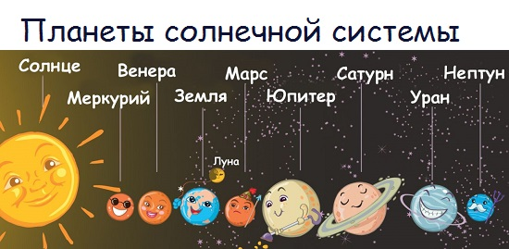
Кто такие астрономы?
Астрономы — это ученые, которые наблюдают за звездами и изучают их. В древние времена астрономы изучали звезды, не имея специальных приборов. Они просто наблюдали за небом с земли. В средние века изобрели подзорную трубу и телескоп, а сейчас в космос запускаются искусственные спутники и космические станции, которые исследуют звезды и планеты. | 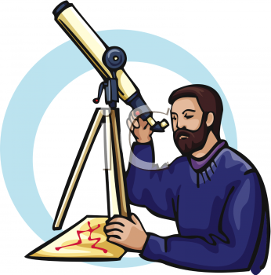

Собаки-космонавты
Чтобы отправить в космос человека, ученым нужно было узнать, с чем он может там столкнуться. Они приняли решение отправить в космос животных. Первой собакой-космонавтом была Лайка. Она на специальной ракете была отправлена в космос 3 ноября 1957 года, но не вернулась.
Позже в космос летали и другие собаки, такие, как Белка и Стрелка, которые удачно вернулись на Землю. Так ученые сделали вывод, что в невесомости живые существа тоже могут жить.
Белка и Стрелка
Они были первыми собаками, вернувшимися из космоса живыми и невредимыми.
В августе 1960 года их космический корабль облетел Землю 17 раз. Четвероногих героев встречали как героев.

12 апреля — День космонавтики
День космонавтики отмечается в России 12 апреля. Эта дата, установлена в ознаменование первого полёта человека в космос.
12 апреля 1961 года советский космонавт Юрий Алексеевич Гагарин на космическом корабле «Восток-1», стартовав с космодрома «Байконур», впервые в мире совершил орбитальный облёт планеты Земля. Полёт продлился 1 час и 48 минут. | 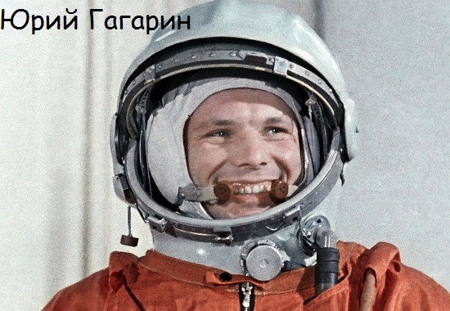
Также 12 апреля отмечается Всемирный день авиации и космонавтики, Международный день полета человека в космос.

Кто такой космонавт?
Рассказывая детям о космосе, подробнее остановитесь на том, кто такой космонавт.
Первым человеком, который был отправлен в космос и облетел вокруг Земли, является Юрий Гагарин. Он – космонавт. Это сложная профессия. Во время старта ракеты и ее приземления тело космонавта испытывает большие перегрузки. Также не просто человеку находится на борту ракеты и в состоянии невесомости, когда ракета (космический корабль) вращается вокруг земли. В этом состоянии все плавает: и предметы, которые находятся на борту, и люди. Кроме того, космонавт должен знать все приборы, ведь они устанавливаются для управления кораблем и научных исследований.
То есть, космонавт — это человек, который испытывает космическую технику и работает на ней в космосе.

Немного о луне
Все дети любят рассматривать на небе Луну.
Это естественный спутник Земли. Луна бывает такой разной: от едва заметного «серпа» до яркого круга. Периодически меняющиеся состояния освещения Луны Солнцем называются Фазы Луны. Смена фаз Луны обусловлена условиями освещения Солнцем Луны при её движении по орбите. С изменением расположения Земли, Луны и Солнца граница между освещённой и неосвещённой частями диска Луны перемещается, а это вызывает изменение очертаний видимой части Луны.
Луна проходит следующие Фазы освещения:
• новолуние — состояние, когда Луна не видна;
• молодая луна — первое появление Луны на небе после новолуния в виде узкого серпа;
• первая четверть — состояние, когда освещена половина Луны;
• прибывающая луна;
• полнолуние — состояние, когда освещена вся Луна целиком;
• убывающая луна;
• последняя четверть — состояние, когда снова освещена половина луны;
• старая луна.
Фазы луны:
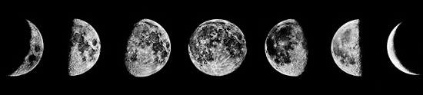

Рассказывайте детям о космосе. Это загадочная и очень интересная тема. Если не знаете, как рассказать детям о космосе, купите книгу. Воспользуйтесь творческими идеями: рисуйте, лепите, делайте аппликации.
А напоследок предлагаем вам посмотреть развивающий мультфильм, где рассказывается детям о космосе.
Ссылка:
https://youtu.be/Km71OCO6vKw

Используемый материал: https://karapysik.ru/kak-rasskazat-detyam-o-kosmose/

